 | Leerkracht: S. Vermeulen  Vak: Networking  Klas: 6A&D  Datum: 06/10/2025
Naam: Mohamed Koubaa

Opdracht: glasvezelkabel (fiber optic cable)
https://youtu.be/E3DEJ7odWq0?si=FplwPGS4BE3UFIT8

Enkele begrippen vooraf:
EMI
EMI = Electromagnetic Interference = elektromagnetische interferentie -> Elektrische en elektronische componenten kunnen elektromagnetische velden opwekken die andere componenten binnen het apparaat of andere apparaten kunnen beïnvloeden (bron: Wikipedia).
Dit treedt ook op bij ethernetkabels.

Crosstalk (overspraak)
Wanneer elektrische dataverbindingen (zoals ethernetkabels) dicht bij elkaar liggen, kunnen de signalen uit de kabels elkaar verstoren door de elektromagnetische interferentie. Dit noemen we crosstalk of overspraak.

Attenuation, insertion loss
Attenuation (ook insertion loss genoemd) is de signaalverzwakking die onderweg in een (ethernet)kabel optreedt. De mate van signaalverzwakking bepaalt de maximum bruikbare kabellengte.

Glasvezelkabel (fiber optic cable)

Waarom is het een goed idee om lichtsignalen te gebruiken voor het transport van bits in het internet i.p.v. elektrische signalen?
Omdat lichtsignalen verschillende voordelen hebben ten opzichte van elektrische signalen:
- Geen elektromagnetische interferentie
- Hogere snelheid
- Grotere Bandbreedte
- Minder verlies van sterkte over grote afstanden
- Veiliger

Is het wel degelijk zo dat we met glasvezelkabel bits vervoeren aan de snelheid van het licht?
Nee, licht gaat langzamer door de brekingsindex van het glas. In glasvezel reist licht ongeveer aan 2/3 van de lichtsnelheid in vacuüm.

Geef een aantal voordelen van glasvezelkabel t.o.v. ethernetkabel
- Geen EMI
- Geen crosstalk
- Hogere bandbreedte
- Minder signaalverlies over grote afstanden
- Veiligheid
- Lichtgewicht
- Corrosiebestendig

Zie hieronder de samenstelling van een glasvezelkabel.

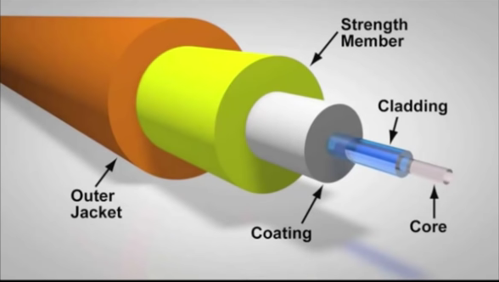

In welk onderdeel gebeurt het transport van de bits?
Dit gebeurt in de kern (core). Dit is het binnenste deel van de glasvezel waar het licht doorheen reist.

Waarvoor dient de cladding?
De cladding dient om het licht in de kern te houden door totale interne reflectie. De cladding heeft een lagere brekingsindex dan de kern, waardoor het licht niet kan ontsnappen en binnen de kern blijft reizen.

Waarvoor dienen de strength member en de outer jacket?
- Strength member: Geeft mechanische sterkte aan de kabel en beschermt tegen trekbelasting
- Outer jacket: Buitenste beschermingslaag die de kabel tegen omgevingsinvloeden zoals, vocht, chemicaliën en mechanische beschadiging

Wat gebeurt er als je glasvezelkabel gaat doorbuigen?
Bij te sterke doorbuiging kunnen er verliezen optreden:
- Het licht kan ontsnappen uit de core
- Macro-bending losses: Bij scherpe bochten
- Micro-bending losses: Bij kleine vervormingen
- Dir resulteert in signaalverzwakking of zelfs signaalverlies

Geef de twee types van glasvezelkabel en leg uit hoe het transport van bits in deze kabeltypes gebeurt?
- Single-mode fiber:
- - Zeer dunne core (ongeveer 9 μm)
- - Licht reist in één rechte lijn (modus)
- - Gebruikt voor lange afstanden
- - Hogere bandbreedte

- Multi-mode fiber:
- - Dikkere core (50 of 62.5 μm)
- - Licht kan via verschillende paden (modi) reizen
- - Gebruikt voor kortere afstanden
- - Goedkoper dan single-mode

In welk geval gebruik je welk type glasvezelkabel en waarom?
- Single-mode: Voor lange afstanden (kilometers), hoge snelheden, datacenters, WAN-verbindingen. Reden: lagere attenuation en hogere bandbreedte
- Multi-mode: Voor korte afstanden (binnen gebouwen), LAN-netwerken. Reden: goedkoper en eenvoudiger aan te sluiten

Als glasvezelkabel zoveel beter is dan ethernetkabel, waarom gebruiken we dan toch nog ethernetkabel?
- Kostprijs: Glasvezel is duurder in aanschaf en installatie
- Complexiteit: Vereist gespecialiseerde kennis en gereedschap
- Overkill: Voor korte afstanden en lagere snelheden is UTP vaak voldoende
- Compatibiliteit: Veel apparaten hebben nog geen glasvezel-poorten ingebouwd
- Flexibiliteit: UTP-kabels zijn flexibeler en makkelijker te hanteren

Wat is duplex fiber optic cable (duplex glasvezelkabel)?
Een duplex glasvezelkabel bestaat uit twee glasvezels:
- Een vezel voor verzending (TX - transmit)
- Een vezel voor ontvangst (RX - receive)
- Hierdoor is full-duplex communicatie mogelijk (gelijktijdig zenden en ontvangen)

Wat is een SFP-poort?
- SFP = Small Form-factor Pluggable
- Een modulaire interface voor netwerkapparatuur
- Kan verschillende types transceivers ondersteunen (glasvezel, koper)
- Hot-swappable: kan vervangen worden zonder het apparaat uit te schakelen
- Verschillende snelheden mogelijk (1G, 10G, 25G, etc.)
- Maakt flexibele netwerkonfiguratie mogelijk

